sourceTree的安装使用教程

1.sourceTree是windows和mac osx下免费的git 和svn客户端，拥有可视化界面，容易上手的操作。同时它也是mercurial和subversion版本控制系统工具。支持创建，提交，clone，push，和merge等操作。

2.官网[https://www.sourcetreeapp.com/](https://www.sourcetreeapp.com/%EF%BC%8C%E8%AF%A5%E7%89%88%E6%9C%AC%E6%98%AF%E4%B8%AD%E6%96%87%E7%9A%84)

3.下载完成后安装会出现下列的问题：那是你是第一次用sourceTree和没有google账户的原因！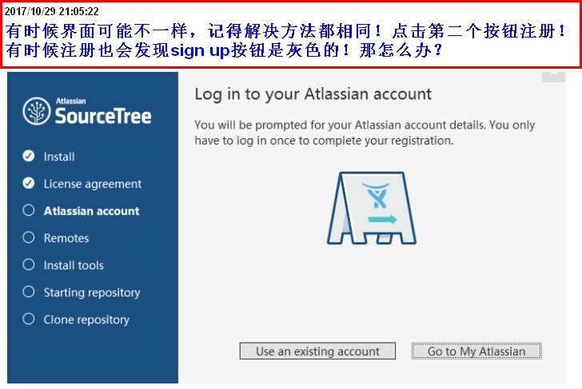

4.直接在计算机的目录栏里输入： %LocalAppData%\Atlassian\SourceTree\

直接回车后即可跳转到SourceTree的指定目录。

5. 新建 accounts.json 文件，直接放在刚打开的根目录。

json内容如下：

**[html]** [view plain](http://blog.csdn.net/laukicn/article/details/72519153) [copy](http://blog.csdn.net/laukicn/article/details/72519153)

1. **<span** style="font-size:12px;"**>**[
2. {
3. "$id": "1",
4. "$type": "SourceTree.Api.Host.Identity.Model.IdentityAccount, SourceTree.Api.Host.Identity",
5. "Authenticate": true,
6. "HostInstance": {
7. "$id": "2",
8. "$type": "SourceTree.Host.Atlassianaccount.AtlassianAccountInstance, SourceTree.Host.AtlassianAccount",
9. "Host": {
10. "$id": "3",
11. "$type": "SourceTree.Host.Atlassianaccount.AtlassianAccountHost, SourceTree.Host.AtlassianAccount",
12. "Id": "atlassian account"
13. },
14. "BaseUrl": "https://id.atlassian.com/"
15. },
16. "Credentials": {
17. "$id": "4",
18. "$type": "SourceTree.Model.BasicAuthCredentials, SourceTree.Api.Account",
19. "Username": "",
20. "Email": null
21. },
22. "IsDefault": false
23. }
24. ]**</span>**

6.记得填写你的用户名和邮箱。

7.重新打开SourceTree，已经可以进入主窗口了。

8. 登录注册成功后，弹出设置puttykey的界面，点击“取消”即可。



5.png

点击“取消”按钮，弹出如下提示框：



6.png

此时进入到sourcetree的主界面，现在就可以使用sourcetree啦。

9.记得设置sourceTree的导航栏—》工具-》选项-》出现设置的弹框 设置！记得加载你本地创建github的.ssh 点击OPenssh

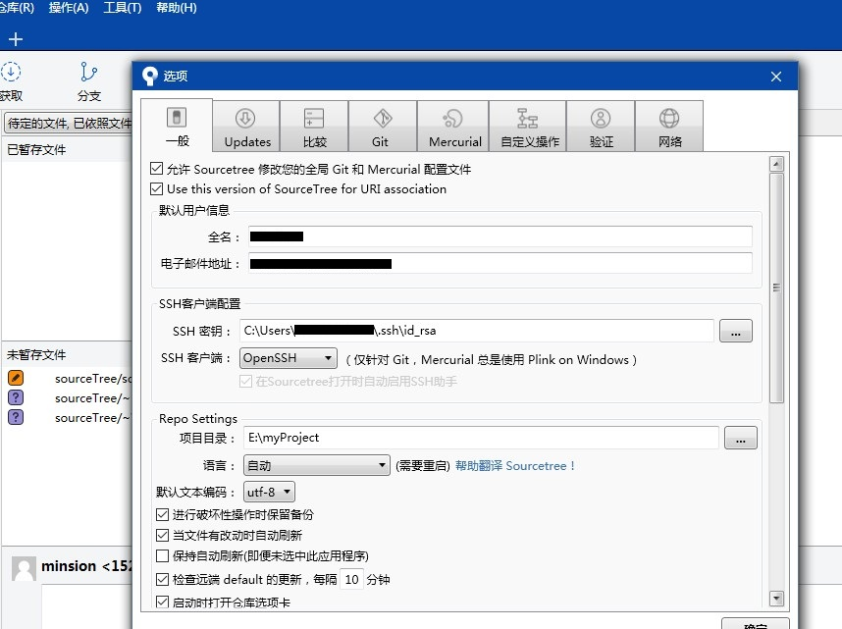

10.然后检出分支，切换分支是双击分支！